大语言模型部署实验报告

# Git部署

智谱模型部署

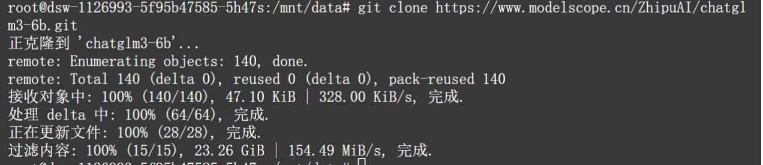

通义千问模型部署

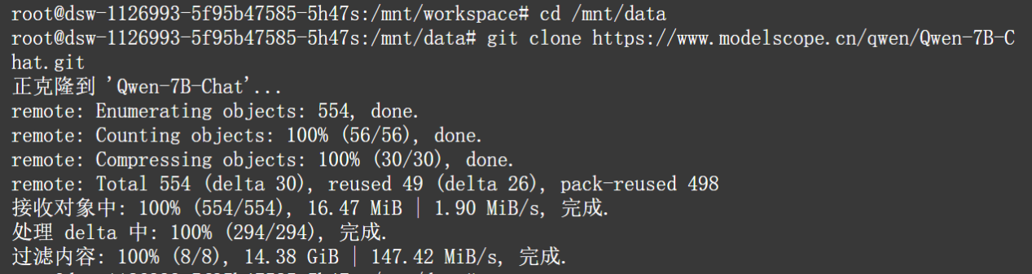

# 模型问答测试

智谱模型

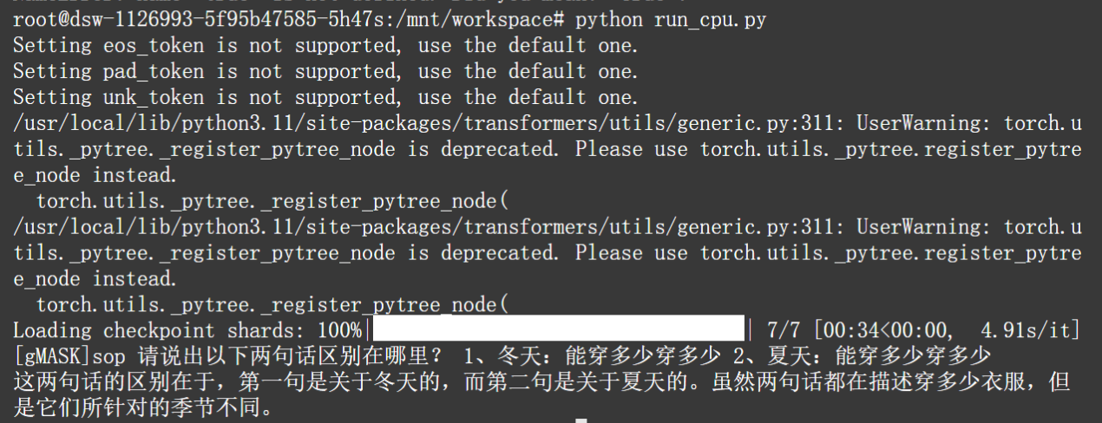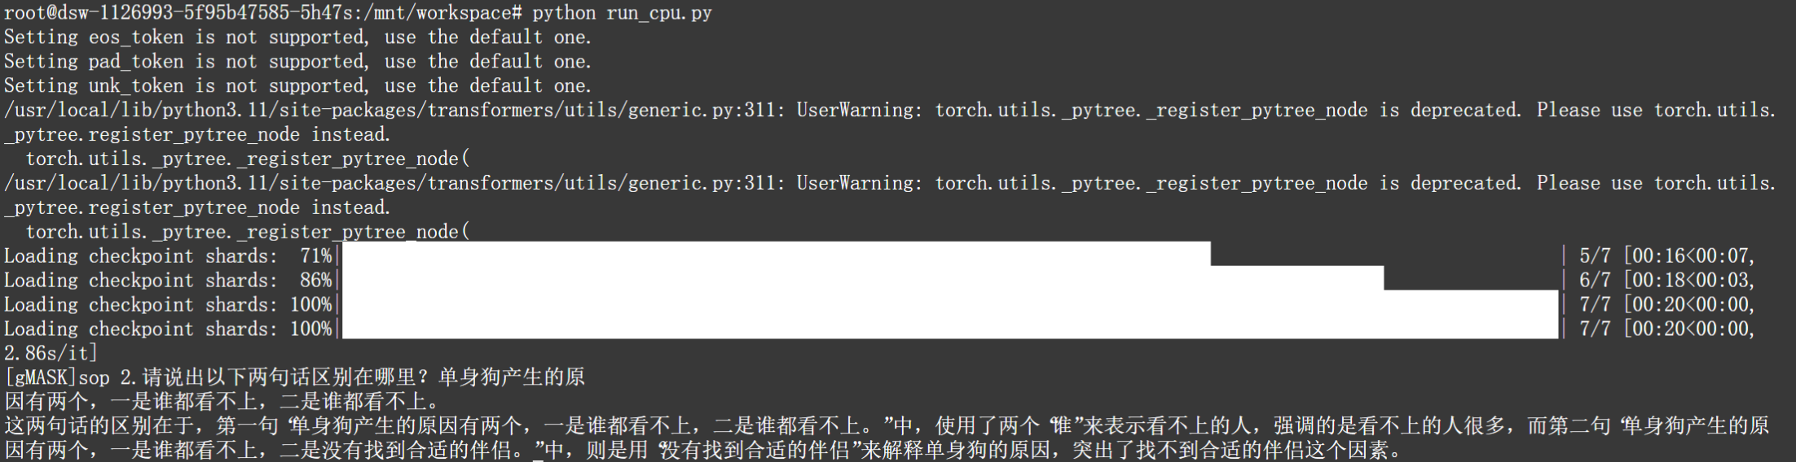

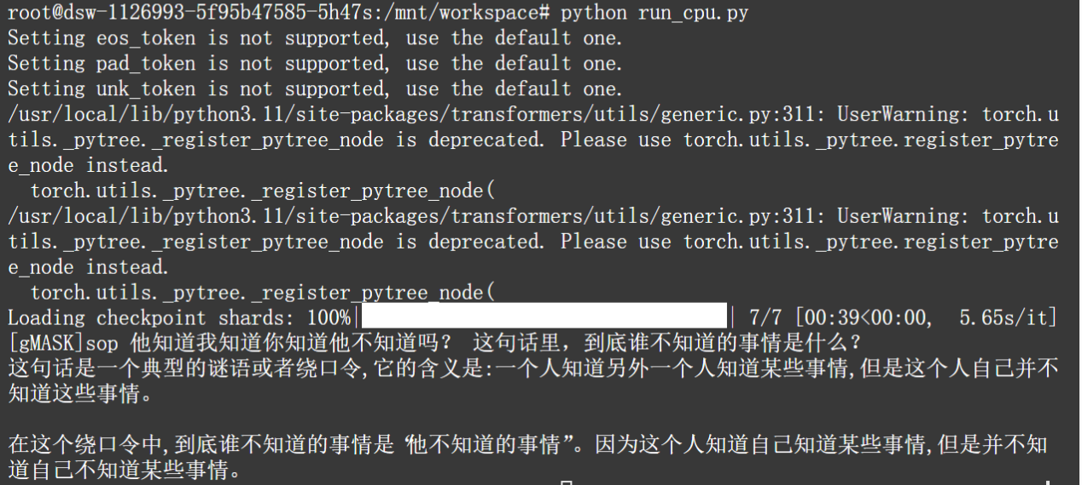

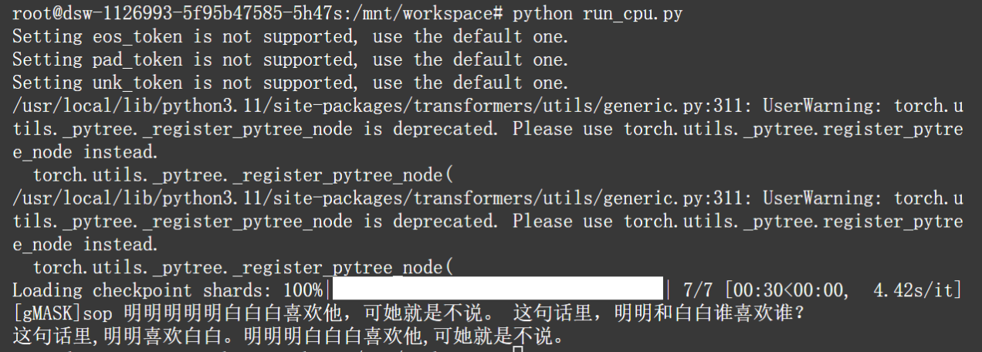

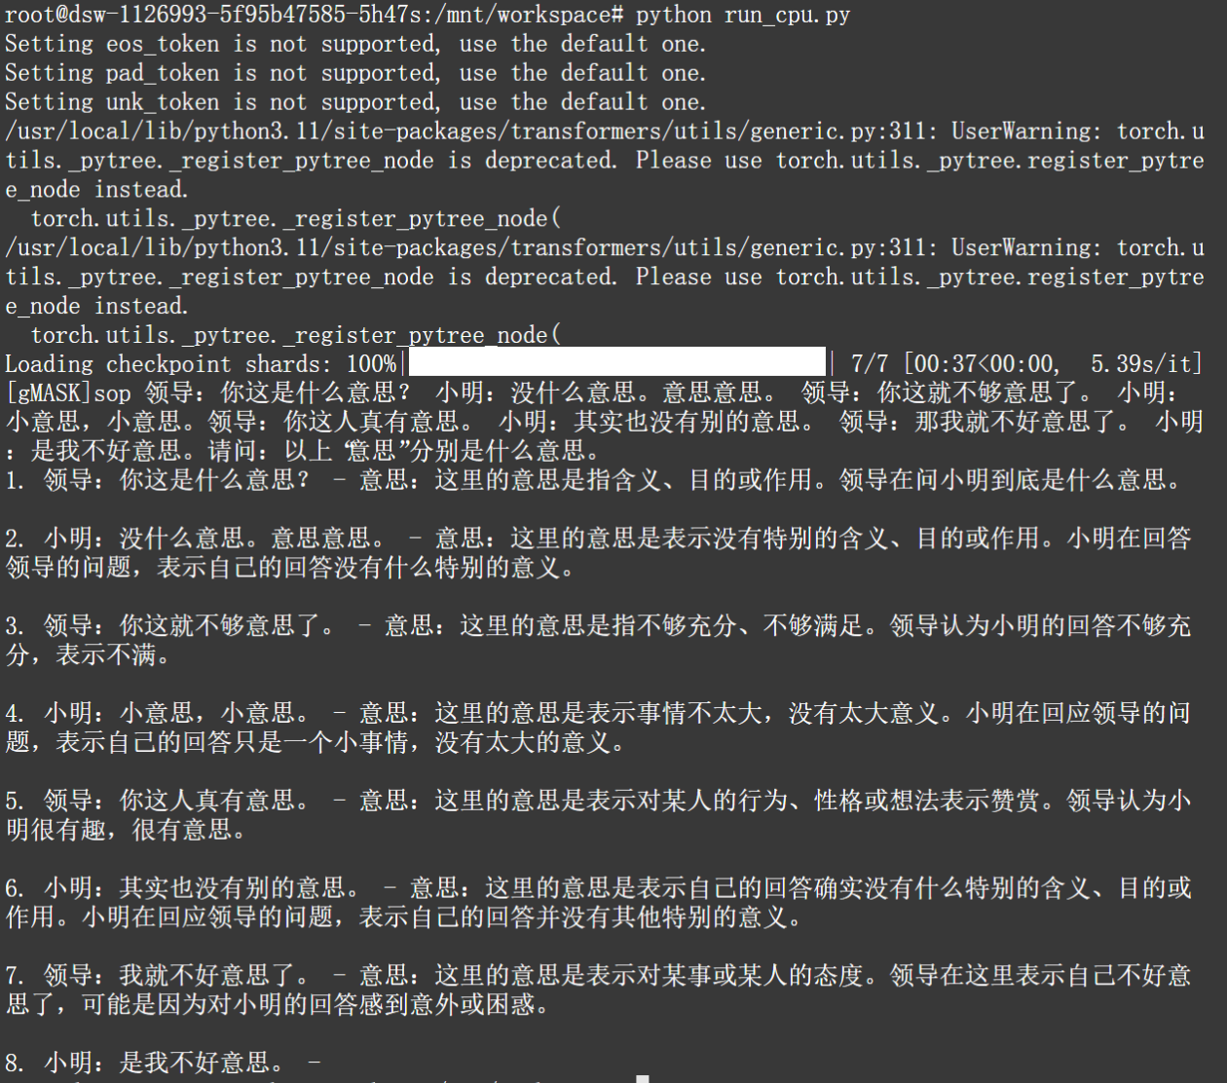

通义千问

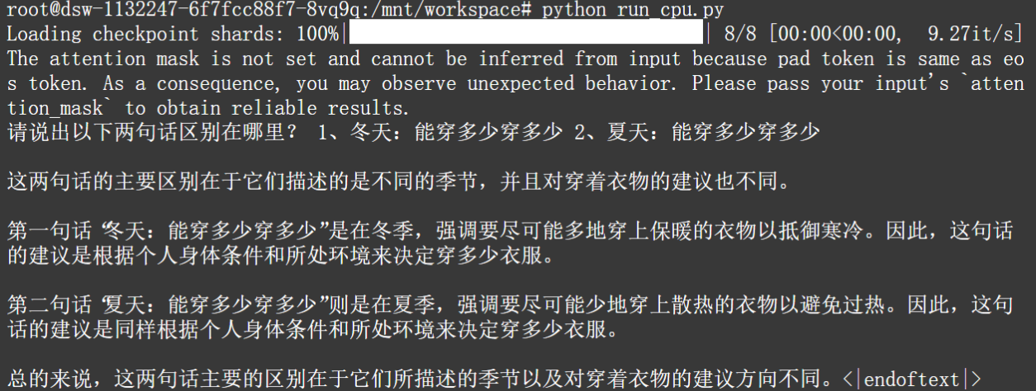

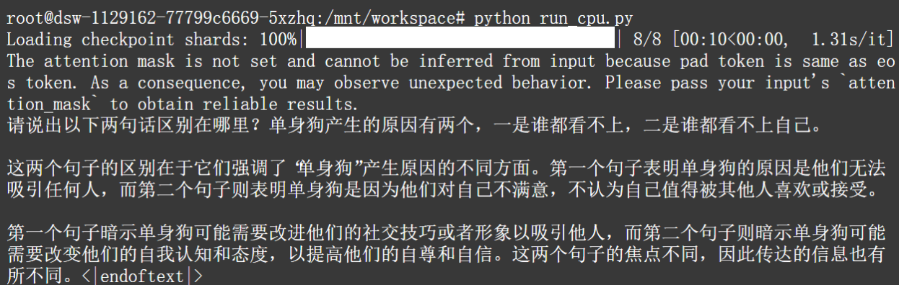

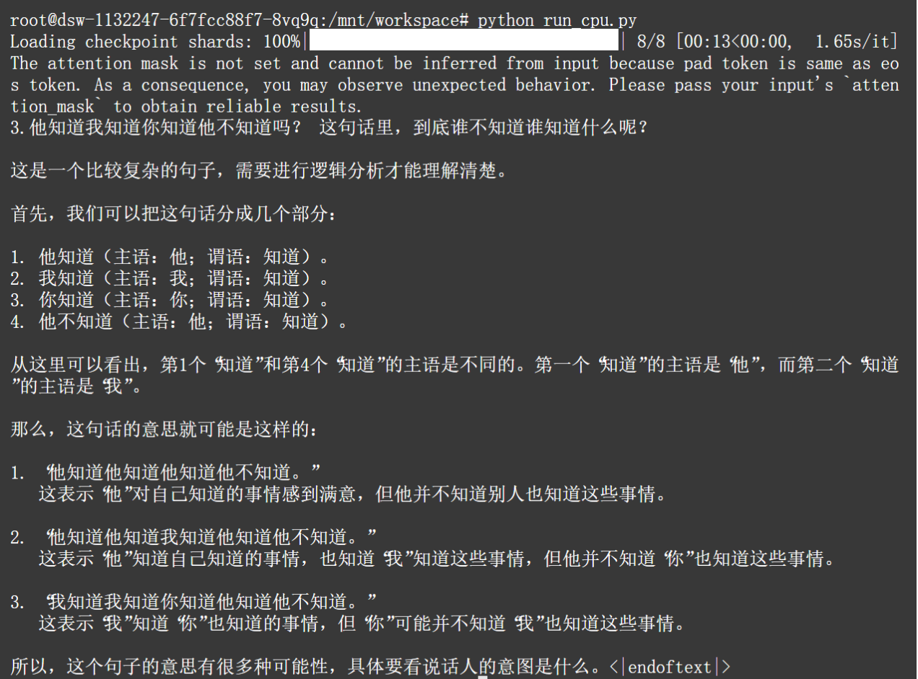

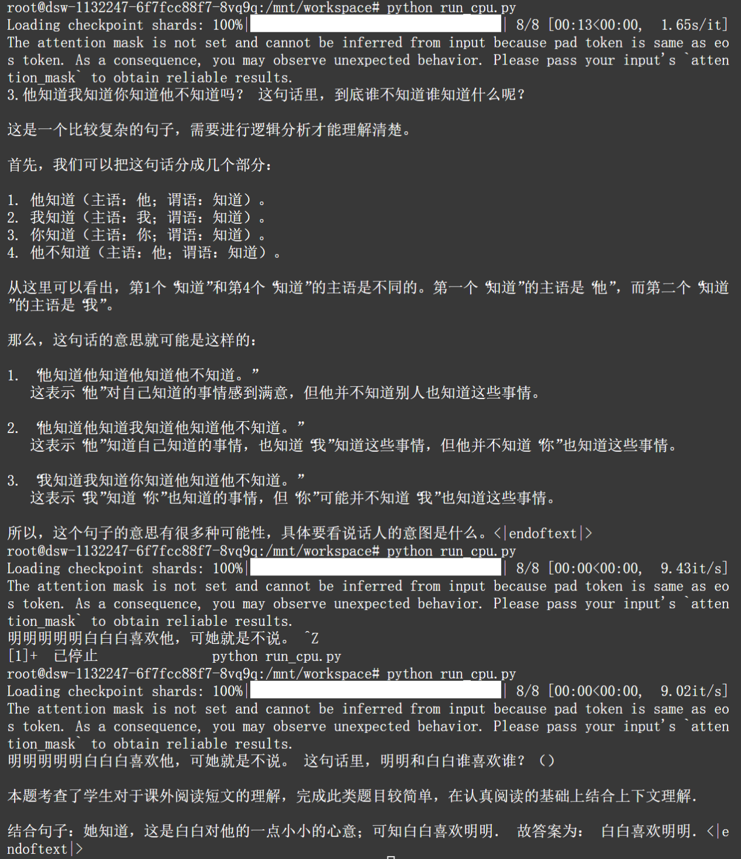

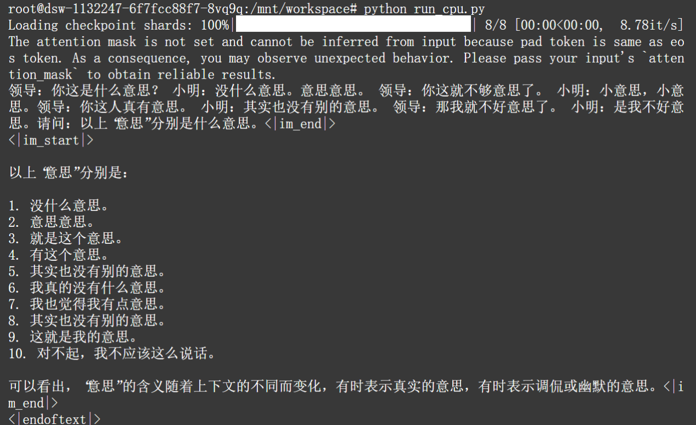

# 大模型横向对比

实验中所让大模型解释的语句重点考察点在大模型对中文中通词多义、句子成分分析等的掌握程度。

1. 请说出以下两句话区别在哪里？ 1、冬天：能穿多少穿多少 2、夏天：能穿多少穿多少

该句中考察的主要是对于“多少”这个词的分析。智谱模型的回答只点明了最明显的季节不同，但没有分析到两个季节中的这句话所对应的“多少”是不同的。而通义千问则在此基础上点明：冬天背景下的这句话的“多少”重在强调尽可能多，而夏天背景下的“多少”重在强调尽可能少。因此在此处通义千问的回答更加到位。

1. 请说出以下两句话区别在哪里？单身狗产生的原因有两个，一是谁都看不上，二是谁都看不上

该句中考察的是对句子省略主语与宾语的分析。智谱模型认为两句分别表示看不上的人很多与没有找到合适的伴侣，可以很明显看出，该回答并不是特别准确。通义千问认为表示单身狗无法吸引任何人与他们不认为自己值得被别人喜欢，其也不是特别准确。可以看出两个模型都分别分析只对了其中一个方面，两个省略的主语宾语应该分别为“单身狗”本人看不上其他人，其他人看不上“单身狗”。

1. 他知道我知道你知道他不知道吗？ 这句话里，到底谁不知道

智谱模型对这句话分析出正确的结果，即“他不知道的事情”。而通义千问则对这句话进行拆分并分析每一句的主语谓语，每一个句子成分分析正确，但是后续进一步对于他认为的省略成分的补充错误。因此在此处智谱模型回答更加正确。

1. 明明明明明白白白喜欢他，可她就是不说。 这句话里，明明和白白谁喜欢谁？

这道题目主要考察的是一词多义，同时几个词均有“明”与“白”构成，因此也在考验模型的单词正确划分能力与句子成分分析能力。智谱模型认为是明明喜欢白白。通义千问则认为是白白喜欢明明。明明|明明|明白|白白|喜欢他，因此此处为白白喜欢明明。

1. 领导：你这是什么意思？ 小明：没什么意思。意思意思。 领导：你这就不够意思了。 小明：小意思，小意思。领导：你这人真有意思。 小明：其实也没有别的意思。 领导：那我就不好意思了。 小明：是我不好意思。请问：以上“意思”分别是什么意思。

这道题目考察的是对“意思”在不同语境下多种含义的解释。智谱回答基本上正确。而通义千问此时由于“意思”过多已经有一点分析混乱了。

因此从以上这些问答可以总结发现：通义千问对于一词多义的分析一般比较好，但是当碰到长语句时，分析就有所欠缺；而智谱在长语句上的一词多义上的分析就比较到位，或者可以总结为，其在具体情境下的分析表现较好。而在句子成分分析方面，通义千问能够正确分析句子各个成分，但是省略句的补充上仍然有欠缺。